Ärzte Zeitung, 10.02.2016 05:34

Studie zur Jod-Versorgung

Jeder dritte Deutsche ist unterversorgt
In einer bundesweiten Untersuchung erreichte nahezu jeder dritte Teilnehmer nicht den empfohlenen mittleren Bedarf an Jod.
Von Christina Ott
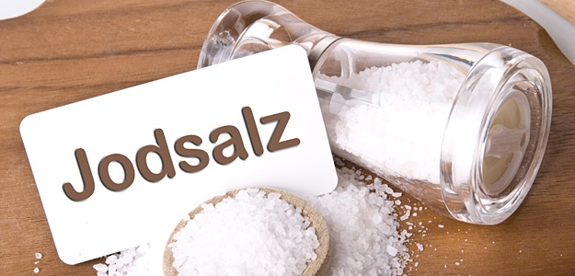
Jodiertes Speisesalz und Milch sind in Deutschland die wichtigsten Jod-Quellen.
DORTMUND. Deutschland ist kein Jodmangelgebiet, allerdings ist die Jodversorgung alles andere als optimal. Die Ergebnisse der bundesweiten DEGS-Studie (Gesundheit Erwachsener in Deutschland, 2009) deuten sogar auf eine Verschlechterung des Jodversorgungsstatus im Vergleich zu den Ergebnissen einer vorherigen Studie bei Kindern und Jugendlichen (KiGGS, 2007).
Dies war der Anlass für Wissenschaftler der Universität Bonn und des RKI Berlin, den Jodversorgungsstatus sowie Auswirkungen des Hydratationsstatus auf die Urin-Jodkonzentration (UIC) näher zu untersuchen (Eur J Nutr 2015, online 2. Juni).

Deutlich unter WHO-Grenzwert
Die Bestimmung der Jodausscheidung im Urin ist die empfohlene Methode, um den Jodversorgungsstatus einer Population zu beurteilen. In der Untersuchung wurden hierfür 6978 Spontanurinproben aus der DEGS-Studie verwendet. Anhand der gemessenen Jodkonzentration wurde dann mittels Referenzwerten die 24-Stunden-Jodausscheidung im Urin (24-h-UIE) geschätzt.
Ergebnisse: Die mediane UIC betrug bei Männern 69 μg / l und bei Frauen 54 μg / l. Dies liegt deutlich unter dem WHO-Grenzwert für eine ausreichende Versorgung mit Jod (100 μg / l). Die geschätzte mediane 24-h-UIE betrug 113 μg / Tag, allerdings erreichten 32 Prozent der Teilnehmer den geschätzten mittleren Bedarf (EAR) an Jod nicht.
Bei einem Vergleich mit den KiGGS-Daten (> 14.000 Spontanurine von Kindern; mediane UIC 117 μg / l) zeigte sich ein ähnliches Bild - hier erreichten 33 Prozent nicht den geschätzten mittleren Bedarf an Jod.

Studienmacher fordern Massnahmen
Aufgrund dieser Ergebnisse fordern die Autoren der Untersuchung Maßnahmen zur Jodprophylaxe verstärkt zu fördern, um die Jodversorgung zu verbessern und einen ausreichenden Versorgungsstatus für annähernd die gesamte Bevölkerung dauerhaft sicherzustellen.
Im Zuge der Untersuchung sollte zudem die Auswirkung des Hydratationsstatus (Urinvolumen) auf den ermittelten Jodversorgungsstatus beurteilt werden. Hintergrund ist, dass der Hydratationsstatus erheblichen Einfluss auf die gemessene Analytkonzentration im Spontanurin haben kann.
Hier ist unter anderem entscheidend, wie konzentriert oder verdünnt der Urin, beziehungsweise wie hoch das mittlere Urinvolumen pro Tag ist. Beträgt etwa das Volumen zwei, anstatt einem Liter pro Tag, ist die gemessene Jodkonzentration viel geringer.
Die Autoren warnen daher davor, diesen Aspekt bei der Betrachtung der Jodkonzentration außen vor zu lassen, da dies zu einer erheblichen Fehleinschätzung der Jodversorgung einer Population führen könne.
Copyright © 1997-2016 by Springer Medizin Verlag GmbH

